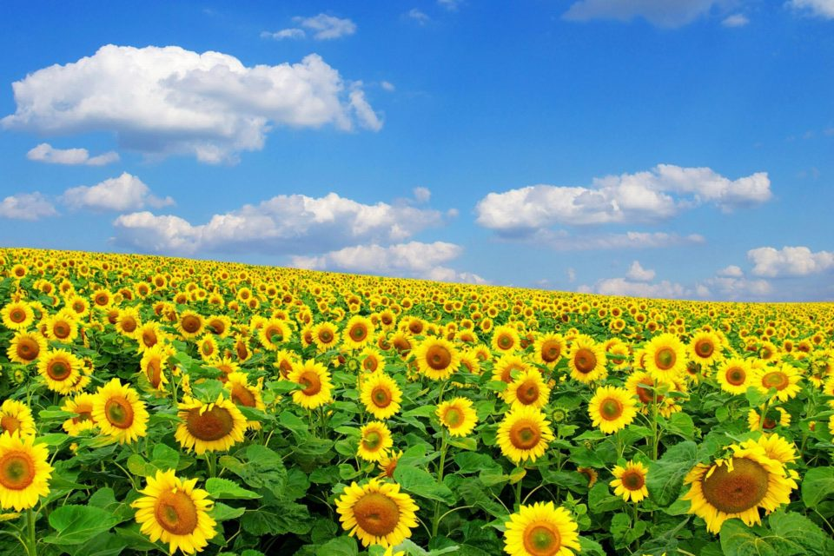
«НА КУБАНИ МЫ ЖИВЕМ»


Как у маленького деревца, еле поднявшегося над землей,
заботливый садовник укрепляет корень, от мощности которого
зависит жизнь растения на протяжении нескольких десятилетий,
так взрослый должен заботиться о воспитании у своих детей
чувства безграничной любви к Родине.
(В.А. Сухомлинский)

В настоящее время в жизни общества происходят глубочайшие изменения. Утрачиваются народные традиции: любовь к Родине, уважение к старшим, любовь к ближним. Двадцать первый век, как быстро летит время, прошло столетие и жизнь движется вперед. На многие вещи мы начинаем смотреть по-другому, что-то открываем новое, а что-то переоцениваем заново. К сожалению то, что годами копили и бережно сохраняли наши деды и прадеды мы стремительно успели растерять. В погоне за западной модой, мы забываем культуру своего народа, становимся безликой массой. Мы перенимаем культуру запада, а порой не знаем, как жили наши предки всего двести лет назад, как отдыхали, как работали, как отмечали праздники, о чем они думали. Так что же передадим мы своим внукам и правнукам. Будет ли нам, что им поведать о своей неповторимой народной культуре, о своей самобытности.
Дошкольное детство — начало жизни, когда закладываются предпосылки высоких человеческих начал личности. Л.Н.Толстой сказал: «Счастлив тот, кто счастлив у себя дома». Основы отношения к миру вообще формируются в ребенке постепенно, ближе и понятнее ребенку любовь к своим близким, к родным местам, позже эти чувства перерастут в любовь к Родине.
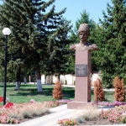
Кубань — благодатный регион для воспитания лучших человеческих качеств посредством казачьих традиций и культуры, многовекового опыта мужественного, трудолюбивого и творческого народа. Большая Родина всегда начинается с малой — места, где родился человек, своей семьи, двора, дома, детского сада и школы, поля подсолнечника и речки Ея, расположенных рядом дом или детский сад, родной край и станица имеют свою историю, особенности природы, свои традиции. А поможет приблизить дошкольников к истории своего родного края — кубанская культура, местный материал, живое общение с природой и земляками — всё, что в дальнейшем призвано обеспечить успешную социализацию личности, пригодиться на той земле, где родился.
Чтобы воспитать ребенка достойным гражданином России, патриотом своего отечества надо в нем формировать:
чувство привязанности к своему дому, друзьям в детском саду, своим близким;
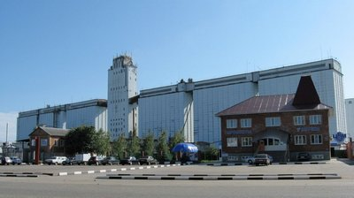
чувство любви к своему родному краю, своей малой родине на основе приобщения к родной природе, культуре, к традициям наших предков, к уважению и быту, кубанским казаков;
С целью изучения, сохранения и возрождения традиций необходимо уделять внимание нашим детям. Необходимо развивать в них интерес к истории своего народа, дать побольше информации о жизни, обрядах, привить чувство глубокой любви и привязанности к своему краю, своей Родине. Справиться с этими задачами мы сможем лишь сообща, помогая друг другу. Начиная эту работу в комплексе, необходимо обратить внимание на воспитание умения слушать, развитие памяти, познавательного интереса.
На основе народного творчества воспитывать патриотические чувства к родной земле – к кубанскому краю, родному языку, к кубанской культуре и истории нашего края. Проводя духовно-нравственное воспитание детей необходимо:
Формировать у них желание поступать в соответствии с нравственными ценностями и правилами (желание жить по совести);
Развивать способность понимать другого человека, сострадать, сопереживать, сочувствовать;
Воспитывать стремление к любви, добру, терпимости, мужеству, проявляющимся в различных жизненных ситуациях;
Прививать детям чувство собственного достоинства, веры в свои возможности.
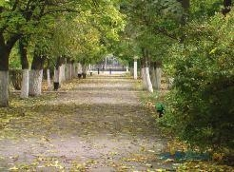
Большую работу по привитию любви к Кубани проводят воспитатели, и наш музыкальный руководитель. Мы разучиваем с детьми казачьи песни и пляски, знакомим их с музыкальным фольклором Кубани. У нас регулярно проходят утренники, праздники, развлечения, на которых звучат казачьи песни, разучиваются казачьи народные игры, дети читают стихи о Родной Кубани, о красоте её природы, о любви к ней. Интересно всегда проходят такие праздники, как «Масленица», «Встреча весны», «Защитники Родины», «Осенний праздник». Народные праздники и кубанские традиции занимают большое место в приобщении детей к народной культуре. В своей работе с детьми начиная с самого раннего возраста, мы широко используем все виды фольклора (сказки, песни, пословицы, поговорки, хороводы). Свою любовь к родным местам, представление о том, чем они знамениты, какова природа, каким трудом заняты люди Кубани и нашей родной станицы Старощербиновской – все это мы стараемся передать своим воспитанникам, что чрезвычайно важно для воспитания нравственных и патриотических чувств.
Забирая детей из детского сада, обязательно поинтересуйтесь, какие были занятия, о чем говорили, что нового узнали и что делали дети. Ведь мощным фактором воспитания является доброжелательное, неравнодушное общение между родителем и ребенком, беседы, рассказы, совместные чтения.
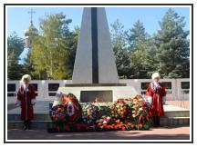
Закрепляйте знания детей о кубанском историческом жилище, старинной посуде, о различных видах ремесел, о разнообразии и красоте природы, животного и растительного мира. Побеседуйте на эти темы с детьми, расскажите о том, что знаете сами. Особенно интересно будет детям из ваших уст и уст бабушек узнать о народных праздниках и обрядах. Во время праздников привлекайте детей, можно вместе с ними украсить дом, испечь пироги, сделать подарки на Рождество, для членов вашей семьи, родственников; пойте вместе кубанские песни, разучивайте пословицы. Предания на Кубани, к сожалению, не записывались, а передавались устно от стариков к детям. Они отражали самые разные стороны жизни кубанцев. Смогут ли наши дети ответить на вопросы, связанные с культурой казачества. Мы должны вернуть утраченные человеческие ценности, восстановить связь времен. Без прошлого нет настоящего и будущего. Пагубно забывать о своем культурном прошлом, об обычаях и традициях. Именно культура родного народа должна быть неотъемлемой частью души ребенка, лечь в основу его воспитания как полноценной, гармоничной личности и гражданина своей Родины.
Воспитание любви к Родине является одной из главных составляющих нравственного воспитания подрастающего поколения, а воспитание любви к Отчизне невозможно без привития интереса к своей «малой» Родине, её людям, их культуре, творчеству. Приобщение ребёнка к истокам народной культуры, ознакомление с обрядами, традициями, бытом важно в воспитании духовно-нравственной личности. Нельзя прерывать связь времён и поколений, чтобы не исчезла и не растворилась душа русского народа: тот народ, который не помнит своих корней, не имеет своей культуры, перестаёт существовать как этническая единица.
Итак, времен. Без прошлого нет настоящего и будущего. Пагубно забывать о своем культурном прошлом, об обычаях и традициях. Ведь это прямой путь к бездуховности. Именно культура родного народа должна быть неотъемлемой частью души ребенка, лечь в основу его воспитания как полноценной, гармоничной личности и гражданина своей Родины.

